- 创建一个表，属性为姓名、学号(设置宽度为3，zerofill不足补0)、体重（单位公斤，保留1位小数点）、身高（单位米，保留两位小数点）、学院、手机号(11位)，插入数据并查询。
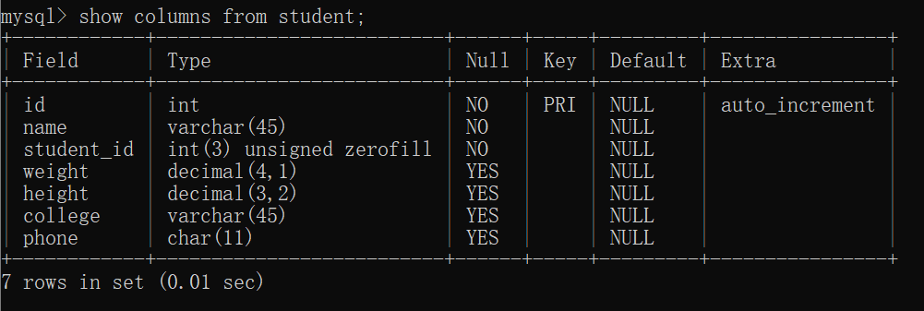
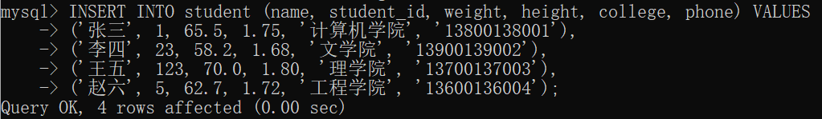
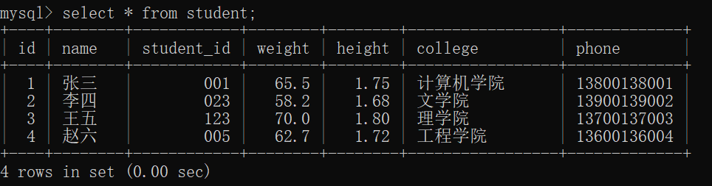
- 定义一个表，一个属性为bit，插入数据并查询，以二进制显示。
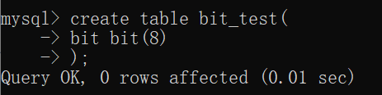
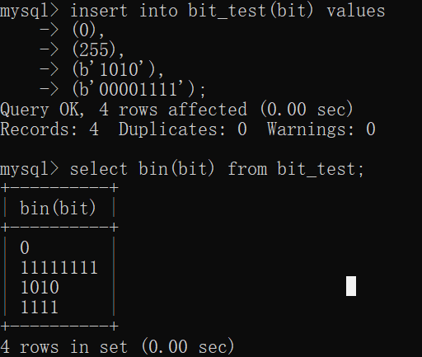
- 创建一个老师布置作业的表，属性包括作业名称、作业内容、开始日期、结束日期、截至日期、创建日期（自动插入当前时间）、附件地址、附件数量、附件大小。插入数据并查询。
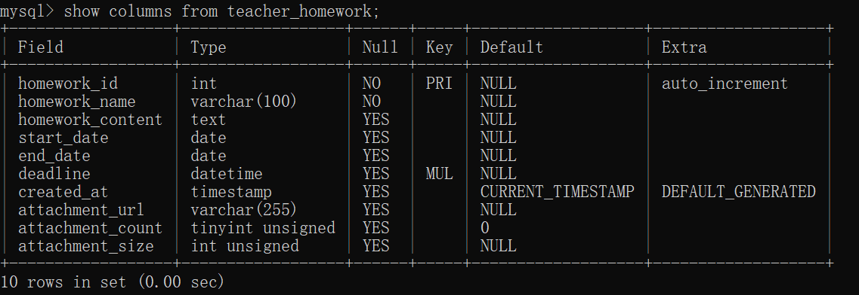
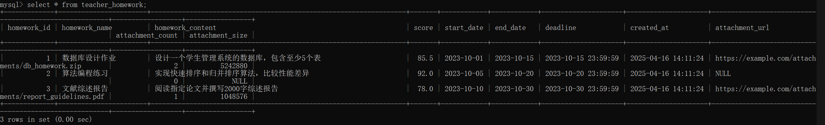

- 创建一个表，含有char和varchar两列，输入同样的字符，字符后空两个空格，比较它们的长度和字符。
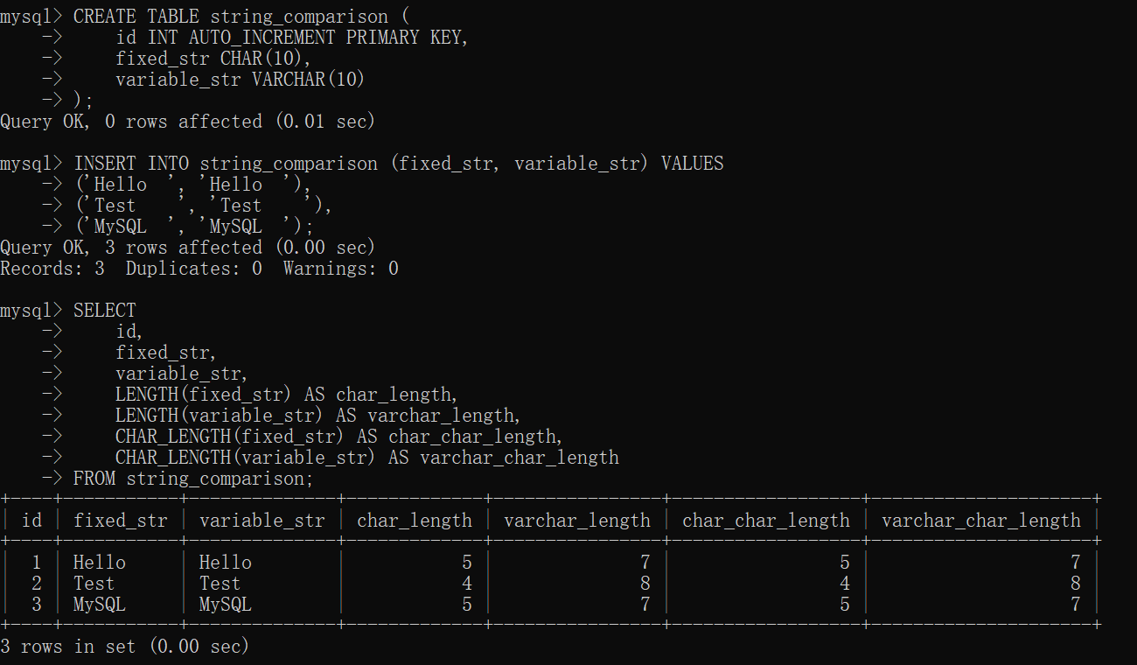

- 创建一个学生信息表，性别列的数据类型用ENUM类型，插入数据并查询
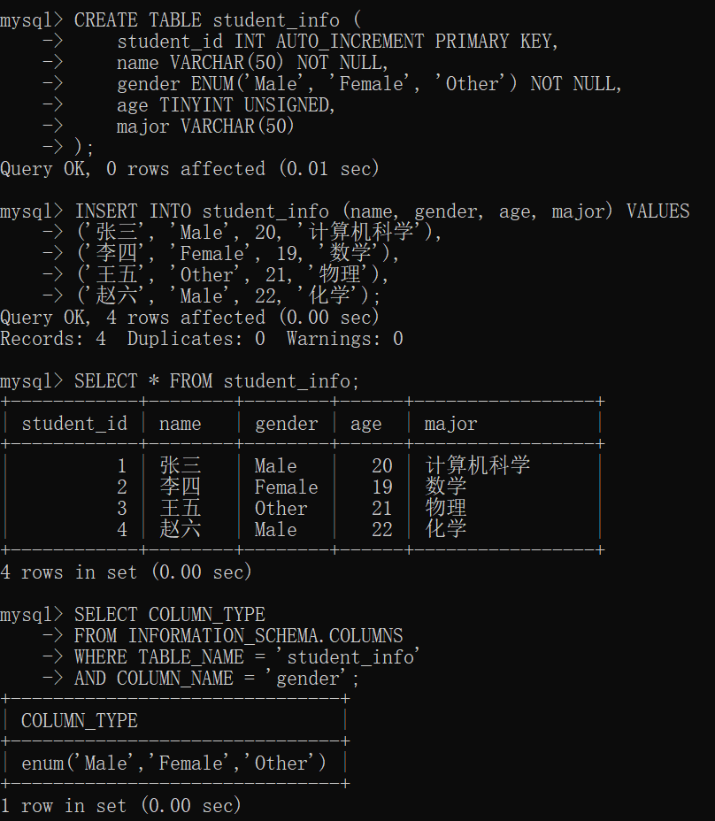
- 创建一个多选题的表，选项数据类型用SET类型，类型数据分别为A、B、C、D。插入数据，进行数据查询
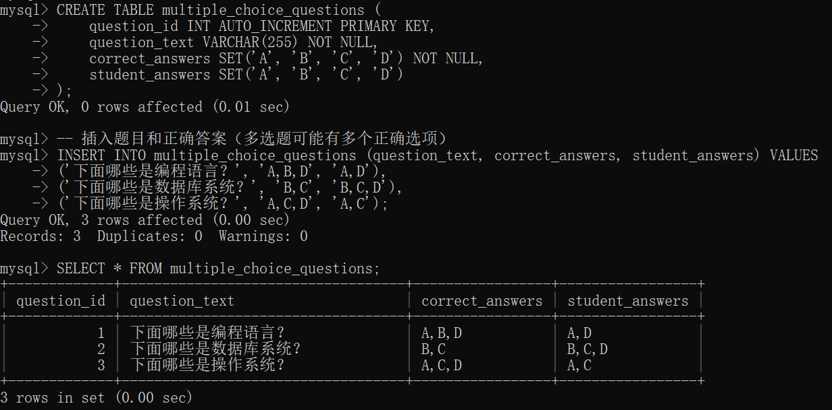

- 创建一个基于RBCA的用户权限管理系统的数据库，输入数据，查询用户的权限。
